
Deviation Firmware
pour Devo 6 & 8
Manuel de l'Utilisateur
Version 2.0

Table of Contents
Introduction 4
Installation 5
USB & Partition 7
Page d'Accueil 8
Navigation 9
Disposition des Menus 10
Emulateur 11
Page 'A propos' 11
Page Configuration de l'Emetteur 12
Configurations 12
Réglage de l'Ecran 13
Réglage des Alarmes 14
Configuration Page d'Accueil 15
Aperçu 16
Positions des Trims 16
Barres Graphiques 16
Boîtes 'Boxes' 16
Voyants d'états d'Interrupteurs 16
Accès “Quick-page” 17
Mixer 18
Réordonner les Canaux 20
Gabarit 'Simple' 21
Gabarit 'Expo & Dual-Rate' 22
Gabarit 'Complexe' 22
Reordonner les Mixers 25
Courbes disponibles 26
Réglage d'une Courbe 27
Configuration du Canal 28
Trims et Entrées Virtuelles 29
Page Config. Modèle 29
Protocoles 30
Protocole: DEVO 30
Protocole: WK2801 30
Protocole: WK2601 31
Protocole: WK2401 31
Protocole: DSM2 31
Protocole: J6Pro 32
Protocole: Flysky 32
Protocole: PPM 32
Gabarits prédéfinis 34
Page des Chronos 34
Page de Configuration de la Télémétrie 34
Réglages Helicoptère 35
Etape 1: Type & Plateau cyclique 35
Etape 2: Réglage du Cyclique 36
Etape 3: Réglage du Mixage 36
Etape 4: Mixage de Profondeur, Aileron et Anti-Couple 36
Etape 5 : Réglage du Pas 37
Etape 6 : Réglage des Gaz 38

Introduction
Deviation est un firmware (logiciel) alternatif pour les émetteurs radio Walkera de la série Devo©. Le but principal de Deviation étant d'exploiter le potentiel des composants electroniques de ces émetteurs pour les rendre multi-protocole.

Le système de mixage est le coeur du firmware Deviation. Il hérite du principe utilisé dans le firmware libre Er9X destiné aux émetteurs de type Turnigy/Flysky9x©.

Deviation s'appuie sur un système de fichiers (partition) accessible en USB, rendant ainsi sa configuration aisée sans obligation d'utiliser une application spécialisée.

Deviation a été conçu pour être hautement configurable. Toutes les configurations, aussi bien des modèles RC que de l'émetteur lui même, sont manipulables via des fichiers textes. Ainsi l'utilisateur peut t'il faire sa configuration soit via le firmware soit au travers d'un simple éditeur de texte depuis son ordinateur.

La page Principale (ou page d'Accueil) est entièrement configurable. Position des interrupteurs, canaux d'emission ou de reception (télémétrie) aussi bien que les chronomètres peuvent être visualisés sur cette page d'Accueil et chaque modèle RC enregistré a sa propre configuration de page d'Accueil.

L'aspect (look) de l'interface de Deviation est également modifiable via les images , les polices de caractères (fontes) et les couleurs (pour les Devo© supportant la couleur).

Deviation peut mémoriser jusqu'à 255 modèles différents, et utilise un format de fichiers de configuration commun à tous les émetteurs Devo©. Cela permettant de partager n'importe quelle configuration de modèle RC entre émetteurs supportant Deviation.

Deviation est internationalisé. Tout nouvelle langue peut-être facilement ajoutée en copiant un fichier de traduction dans le répertoire du média USB approprié.

Installation
L'installation de Deviation se fait de la même manière qu'une mise à jour du firmware propriétaire Walkera.
Note : L'installation de Deviation n'efface pas la configuration des modèles précédemment enregistrés avec le firmware Walkera. Ces données de configuration ne sont pas accessibles à Deviation et sont ainsi préservées pour une réinstallation éventuelle
du firmware propriétaire Walkera.

Installer d'abord le fichier deviation-devoXX-x.y.z.dfu en utilisant l'outil de Walkera ‘DfuSe USB Upgrade’. Cet outil est disponible sur le site du constructeur à l'adresse :
www.walkera.com/en/upload/upgrade/Devention_Upgrade.zip
Ne surtout pas utiliser l'outils Dfuse de STMicroelectronics!

Il est recommandé de tester au préalable le bon fonctionnement de l'outil Walkera ‘DfuSe USB Upgrade’ sur votre ordinateur. Il suffit pour cela de mettre à jour (ou de réinstaller) le firmware Walkera de votre émetteur (plusieurs utilisateurs ayant rencontré des soucis avec Walkera ‘DfuSe USB Upgrade’)

Connecter l'émetteur sur le PC via son interface USB. Allumer l'émetteur tout en maintenant enfoncé la touche 'EXT' pour mettre l'émetteur en mode 'Mise à jour'.
Lancer l'application Walkera ‘DfuSe USB Upgrade’.

Vérifier que ‘DfuSe USB Upgrade’ a bien détecté votre radio, pour cela regarder en bas , au centre de la page , il doit être inscrit : devention DEVO-8 transmitter ,
de même dans la liste (en haut à gauche) des 'Available DFU Devices' (périphériques DFU connectés) on doit lire “STM Device in DFU Mode”. Si ce n'est pas le cas vérifier ou refaire l'installation de ‘DfuSe USB Upgrade’.
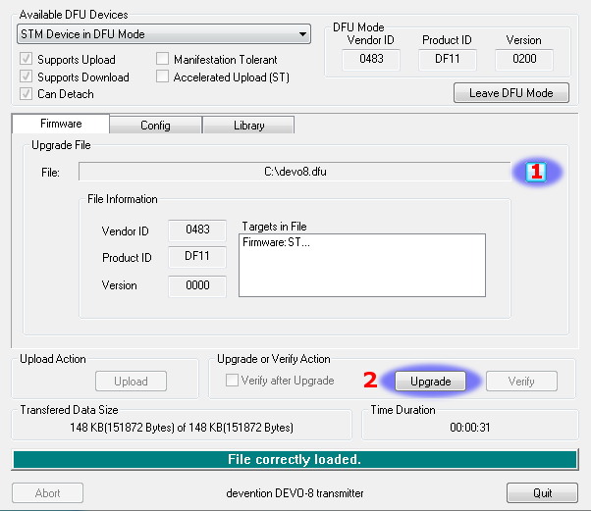
- Appuyer sur le bouton ‘...’ et choisissez le fichier deviation-devoXX-x.y.z.dfu à installer.
- Puis cliquer sur ‘Upgrade’ pour installer le firmware (ce bouton est grisé si votre émetteur n'est pas connecté). Ne pas cliquer sur ‘Upload’ , cela aurait pour effet d'écraser le fichier dfu sur votre ordinateur, mais peut également corrompre les données de configuration des modèles RC de votre émetteur.
Une fois le firmware correctement mise à jour, éteindre l'émetteur.
Le rallumer en maintenant enfoncé cette fois la touche ‘ENT’. Le Logo USB de Deviation apparait sur l'écran de l'émetteur.

- Si il s'agit d'une première installation de Deviation, le PC devrait vous demander de formater le media USB. Le formater en gardant les options par défaut. Décompresser le fichier deviation-fs-devoXX-x.y.z.zip sur le média USB de l'émetteur.
- Dans le cas d'une mise à jour d'une version précédente de Deviation, il est fortement recommandé de sauvegarder le répertoire 'models' ainsi que le fichier tx.ini du système de fichier de l'émetteur, ceci afin de s'assurer de ne pas perdre les configuration des modèles RC et de l'émetteur. Décompresser (unzip) le fichier deviation-fs-devoXX-x.y.z.zip sur votre ordinateur et recopier tous les répertoires excepté le répertoire 'models' et le fichier tx.ini sur l'émetteur. Eventuellement recopier le répertoire 'models' sur l'émétteur sauf les fichiers des modèles déjà configurés. Cette dernière manipulation permet de s'assurer que les fichiers par défaut pour la création des nouveaux modèles contient bien les éventuelles nouvelles options.
Si le fichier tx.ini est écrasé, la calibration des manches (sticks) et potentiomètres 'Aux.' devra être simplement refaite.

Pour reinstaller le firmware propriétaire de Walkera il faut réinstaller, toujours à l'aide de ‘DfuSe USB Upgrade’, le firmware puis la librairie.

USB & Partition

Deviation enregistre toutes les connfigurations, images, et modèles comme de simples fichiers sur une partition USB.
Pour démarrer l'émetteur en mode USB, il suffit de l'allumer en maintenant enfoncé la touche ‘ENT’. Les fichiers peuvent alors être copiés de ou vers votre PC.

La structure des répertoires sur la partition USB de l'émetteur est la suivante:
\tx.ini | Config de l'émetteur. Données de calibration, des trims et mémoire du dernier modèle utilisé.
\media\config.ini | Configuration des couleurs et polices de caractères utilisés.
\media\sound.ini | Les alarmes.
\media\*.bmp | Les images.
\media\*.fon | Les fichiers polices de caractère
\models\default.ini | Configuration par défaut d'un modèle RC. Utilisé à la création de chaque nouveau modèle.
\models\model*.ini | Configuration des modèles RC. Deviation ne sait pas créer de nouveau fichier. Il est donc nécessaire d'avoir un certains nombre de fichiers modelxx.ini, qu'ils soient utilisé ou non.
\modelico\*.bmp | Les icones des modèles (taille 52x36 pixels)
\templates\*.ini | Fichiers contenant les gabarits de modèle. Ils sont semblables aux fichiers de configuration des modèles mais contiennent moins de paramètres.
\language\lang*.* | Fichiers de traduction. Il s'agit de fichiers au format UTF-8 contenant des chaines de caractère en anglais et leurs traductions respectives.

Page d'Accueil
Puissance TX

Tension batt.

Entrées (valeurs stick/inter)

Modèle courant

Pages Config.

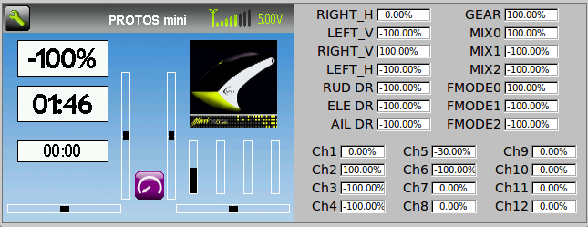
Canaux de sortie

Config. du Modèle

Trims

Affichage configurable

Pages Config.: Cliquer sur cette icone pour accéder à la page principale de configuration; à la page de test des canaux, au mode USB, aux sorties de télémétrie ou au scanner.
Modèle courant: Nom du modèle RC en cours d'utilisation. Cliquer sur le nom pour accéder à la page de chargement des modèles RC et changer de modèle.
Puissance TX: Indique la puissance émise par l'émetteur, selectionnée pour le modèle courant. Le réglage se fait depuis la page de configurations des Modèles.
Tension batt.: Etat actuel de la batterie d'alimentation de l'émetteur.
Affichage configurable: Ensemble d'informations sous forme textuelle, de graphe ou d'icones renseignant sur des états actuels des entrées, des canaux, de la télémétrie, des chronos etc ..... Cet affichage est configurable.
Trims: L'affichage de la position et du nombre des afficheurs de trims est configurable.
Pages Config. du Modèle: Cliquer sur l'icone du modèle pour accéder aux pages de configuration de celui-ci.

Navigation

La navigation dans les pages se fait au choix, soit par l'écran tactile, soit par les boutons situés de part et d'autre de l'écran. Grâce à l'écran tactile, il suffit de toucher n'importe quel bouton sur l'écran pour l'activer.
L'utilisation des boutons physique ne peut se faire qu'après être entré en mode 'navigation'.
Sur la Page principale (ou page d'Accueil), un appui long sur le bouton 'ENT' permet d'entrer dans le mode navigation. Sur les autres pages, appuyer sur l'une des touches 'UP' ou 'DN' pour entrer dans ce mode.
Une fois dans le mode navigation, l'icone actif est mis en évidence. Appuyer sur les touches 'UP' ou 'DN' permet de selectionner l'entrée ou l'icone suivant ou précédent.
Les touches 'R+' et 'L-' sont utilisées pour incrémenter ou décrémenter les valeurs d'entrées numériques. Maintenir enfoncer ces touches permet d'accéder plus rapidement à la valeur désirée.
Les boutons de l'écran et les entrées grisées sont cliqués en les selectionnant puis en appuyant sur la touche physique 'ENT'.
Appuyer sur 'EXT' permet de sortir du mode 'navigation'. Appuyer sur ce bouton alors que l'on est pas en mode navigation permet un retour rapide vers la page d'Accueil.

Disposition des Menus
Ecran d'Accueil
Chargé un modèle
Modèle courant
Page d'Accueil
Conf. Télémétrie
Chronos
Config du Modèle
Page d'Accueil
Ctrl. Des canaux
Ctrl. Des Entrées
Ctrl des boutons
Pages Config.
USB/
Version
Scanner
Conf. Écran d'Accueil
Config Modèle
Mixer
Conf. Emetteur
Trims
Ctrl. Télémétrie

Emulateur
L'émulateur est une petite application qui peut vous permettre de vous familiariser avec Deviation. Elle offre un écran permettant de visualiser les valeurs, états et positions courantes des sticks, des canaux, des interrupteurs et des potentiomètres proportionels.
Les touches clavier de contrôles de l'émulateur sont les suivantes:

q/a | Gaz/Throttle (Mode 2)
Q/A | Trim Gauche-Vertical
w/s | AC/Rudder (Mode 2)
W/S | Trim Gauche-Horizontal
e/d | Profondeur/Elevator(Mode 2)
E/D | Trim Droit-Vertical
r/f | Aileron (Mode 2)
R/F | Trim Droit-Horizontal
z | Train/Gear
x | Inter AC/Rudder Dual-Rate
c | Inter Profondeur/Elevator Dual-Rate
v | Inter Aileron Dual-Rate
b | Inter Mix 0/1/2
n | Inter (style de Vol) FMode 0/1/2
\ | Arrêt
Left-arrow | Gauche
Right-arrow | Droit
Up-arrow | Haut
Down-arrow | Bas
Enter | Ent
Escape | Exit

A propos de … (Page de version)
Le numéro de version de Deviation installée est accessible après avoir selectionné l'icone”Pages Config.” de l'écran d'accueil. . Puis se déplacer sur la droite jusqu'à la page USB à l'aides des touches .La version installée est affichée sur cette page. Merci de bien vouloir indiquer la version utilisée lors des rapports de bugs.
Il est également possible de basculer l'émetteur en mode USB depuis cette page. Pour cela, il suffit d'appuyer sur la touche 'ENT'.
Note: Ne jamais activer le mode USB lorsqu'un modèle est apparairé avec l'émetteur. Dans le mode USB l'émetteur coupe l'émission de signal RF!

Page de Configuration de l'Emetteur

Cette page de configuration permet de paramétrer les fonctions globales de l'émetteur.
On y accède depuis la page d'Accueil après avoir cliqué sur l'icone”Pages Config.”

Déplacer l'ascenseur sur la droite de l'écran pour accéder à toutes les options.

Configuration
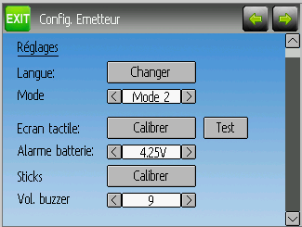

Langue: Choix de la langue utilisée pour les textes
Mode : Selectionner l'un des 4 Modes de pilotage RC.
- Mode 1: Profondeur et Anti-Couple à gauche, Gaz et Ailerons à droite.
- Mode 2: Gaz et AC à gauche, Profondeur et Ailerons à droite.
- Mode 3: Profondeur et Ailerons à gauche, Gaz et AC à droite.
- Mode 4: Gaz et Aileron à gauche, Profondeur et AC à droite.
Ecran tactile: Calibrer ou tester l'écran tactile.
Alarme batterie: Configure la tension d'alarme de la batterie.
Sticks: Calibration des sticks et des potentiomètre auxiliaires.
Vol. buzzer: Volume du vibreur.

Réglages Ecran et Télémétrie
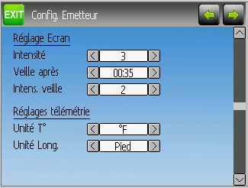
Ecran:
Intensité: règle la luminosité de l'écran.
Veille après: règle le délai avant le mise en vieille de l'écran.
Intens. veille: règle la luminosité de l'écran en vieille.

Télémétrie:
Unité T° : Choix de l'unité de température pour la télémétrie (°C ou °F).
Unité Long.: Choix de l'unité de longueur pour la télémétrie (mètre ou pied).

Réglage Alarme
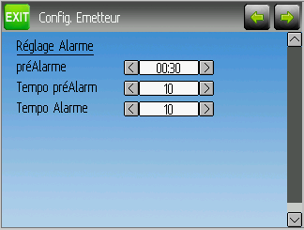
préAlarme: règle la durée de la pré-alarme (avant l'alarme de fin de vol).
Tempo préAlarme: règle l'interval de temps entre chaque bips de pré-alarme (un chiffre plus élevé indique un rythme plus lent).
Tempo Alarme: règle l'interval de temps entre chaque bips de l'alarme de fin de vol (un chiffre plus élevé indique un rythme plus lent).

Configuration de la Page d'Accueil
Page Préc

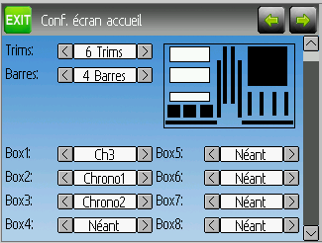
Retour Accueil
Page Suiv

Nbr et Position
des Trims
Trim Position

Nbr de barres graph. à afficher

Aperçu Accueil

Boites de Texte et leur contenu.

Page Prec

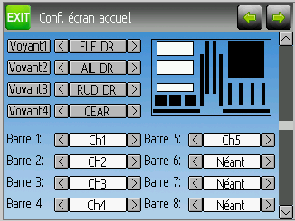
Retour Accueil

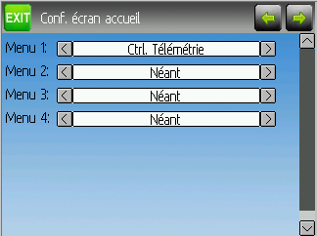
Selection des
voyants d'état Interrupteurs

Bar graph
channel configuration

Page Suiv

Aperçu Accueil

Page Prec

Page Suiv

Quick-page
Selection
Retour Accueil

La configuration de la page d'Accueil permet de personnaliser son aspect. L'affichage des texte, graphes, icones et trims se configure dans ce menu. Cette configuration est spécifique au modèle. Pour y accéder depuis la 'Page d'Accueil', cliquer sur l'image du modèle ('Config. Modèle) , puis se déplacer vers la droite ou vers la gauche jusqu'à la page 'Conf. écran accueil' à l'aide des touches .

Aperçu
La partie 'Aperçu Accueil' donne une vue approximative de la page d'Accueil et peut être utilisée pour voir comment les différents changements affectent la page d'Accueil.

Position des barres de Trims sur l'écran.
Il y a 3 options concernant les trims et leur position:
- 4 Externes: Uniquement 4 trims sont affichés, ils sont placés sur les bords extérieurs de l'écran.
- 4 Centraux: Uniquement 4 trims sont affichés, il sont placés au centre de l'écran
- 6 Trims: 6 trims sont affichés au centre de l'écran

Barres graphique
Les barres graphiques sont utilisées pour visualisée jusqu'à huit valeurs de sortie de canaux. 3 configurations sont possibles.
- Néant : Aucune barre n'est affichée.
- 4 Barres : Quatres barres sont affichées et utilisent l'une des deux parties de l'écran.
- 8 Barres : Huit barres sont affichées et utilisent les deux parties de l'écran.
Les barre graphiques ne sont affichées que si l'espace d'affichage est disponible pour cela.
Pour le mode '4 Barres', les boîtes 'Boxes' (voir ci-dessous) 3 & 4 ou 7 & 8 doivent êre désactivées. Pour afficher 8 barres, quatre boîte 'Boxes' : 3, 4 , 7 & 8 doivent être désactivées

Boxes
Les 'boîtes' (Boxes) sont utilisées pour afficher du texte. Les boîtes 1, 2, 5 et 6 sont larges avec de grandes polices de caractères. Les boîtes 3, 4, 7 et 8 sont plus petites avec de petites polices. Actuellement elles permettent d'afficher des chronos, des valeurs de canal RC ou encore des données télémétriques.

Voyants d'interrupteurs
Les voyants d'inters permettent de visualiser l'état des canaux ou des entrées de type 'tout ou rien'. Jusque 4 inters peuvent être affichés. Lorsqu'un inter est sur la position 1 (On, Marche...) un petit voyant correspondant à l'interrupteur s'affiche. Le voyant de chaque inter est configurable. Si seulement 4 Trims sont affichés alors 4 voyants d'inter pourrront être affichés dans l'espace utilisé par les trims 5 & 6 . Si 6 trims sont affichés, seuls 3 voyants pourront être affichés et ils utiliseront l'espace utilisé par la boite 4 ou la 8. Les voyants d'inter ne s'affichent que s'ils disposent d'espace nécessaire.

Selection 'Quick-page' (Accès rapide)
La fonction 'Quick-pages' permet l'accès rapide et direct à d'autres pages et cela à partir de l'écran d'Accueil en appuyant sur l'un des boutons Left ou Right. Jusque 4 accès rapides peuvent être configurés.

Mixer (Mixage)
Page Prec

Page Suiv

Vers Page d'Accueil

Reordonner les canaux

Ctrl des Canaux

Inters. qui affectent le canal

Gabarits de mixer utilisé

Entrées principales des canaux

Sorties
(label sur Rx)
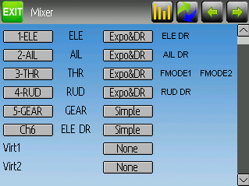

La page Mixer permet de configurer les signaux de sortie (signaux émis) en fonction des valeurs des entrées (sticks, inter, potentiomètre etc ..).
Les mixers de Deviation sont inspirés de ceux implémentés dans le firmware Er9x.

Chaque signal de sortie (canal) est composé d'un ou de plusieurs 'mixers'. Chaque mixer est constitué d'un signal d'entrée, d'une commande d'activation et d'une fonction qui modifie sa valeur de sortie. Ces mixers sont ensuite ajoutés/multipliés/retranchés/ remplacés etc... entre eux pour former la valeur du signal de sortie. Cette méthode (qui semble compliquée mais est en fait assez simple une fois saisi le principe) permet d'obtenir des signaux de sortie d'une extrème sophistication, impossibles à réaliser avec une radio classique. Elle permet également de réaliser tout ce que peut réaliser une radio implémentant l'un des protocoles connus de Deviation.

Pour permettre d'aborder cette technique avec plus de sérénité ;o) Deviation offre trois gabarits de mixage qui ont été définis pour paramètrer les canaux aisément.
Le nombre de canaux disponibles dépend du nombre de canaux sélectionnés à page de “Config. du Modèle”. De plus il existe 10 canaux virtuels pouvant être utilisés pour créer des mixers sophistiqués (voir le “Réglage d'un Hélicopère” pour exemple)

Les définitions de canal peuvent être réordonnées en selectionnant le bouton “Reordonner les canaux”.

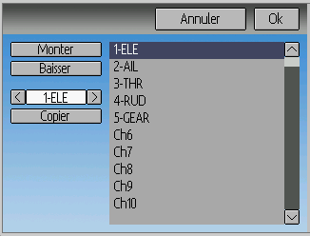
Réordonner les Canaux

La page de réordonnancement des canaux permet de déplacer les définitions (mixers) ou recopier des configurations de canaux entre elles.
Remarque: Déplacer un canal sur cette page ne déplace pas le canal en soit, mais inverse sa définition avec celle du canal ou le déplace.

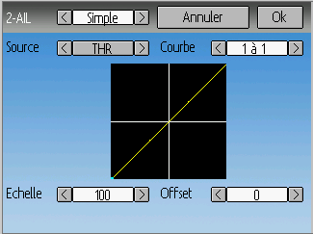
Gabarit “Simple”

Le gabarit “Simple” est comme son nom l'indique la manière la plus simple de paramétrer un canal. Il permet de définir la source (stick, inter, potentiomètre ou autre canal) et d'appliquer une fonction à cette entrée. Le résultat peut être affecté d'un décalage (offset) ou d'un pourcentage (facteur de multiplication < 1)

Src: Source contrôlant le mixer.
Courbe: Fonction appliquée à la source pour générer le signal de sortie. Voir la section 'Courbe' pour plus d'informations. Cliquer sur le nom de la courbe permet de configurer cette courbe si elle est de type 'multi-points' ou 'EXP.' (expo).
Echelle: Un facteur multiplicatif (pourcentage) appliqué après la fonction 'Courbe'.
Offset: Décalage (offset) appliqué après le facteur d'échelle.

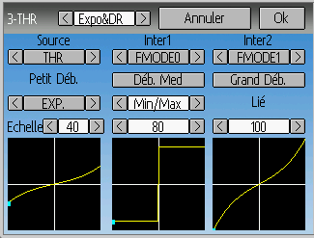
Gabarit “Expo & Dual-Rate”

Le gabarit 'Expo/Dual-Rate', est un gabarit un peu plus sophistiqué puisqu'il permet de modifier les traitements appliqués au signal d'entrée selon la position de certains interrupteurs. Trois traitements différents sont possibles.

Choisir une valeur de 'Commande' par section active la section (traitement) correspondante. Chaque section peut voir sa fonction 'Courbe' liée à la première section ('Petit Deb.', petit débattement), dans ce cas, seule l'échelle est modifiable, ou bien avoir une fonction 'Courbe' indépendante. Appuyer sur 'Déb Med' (débattement médian) ou sur 'Grand Déb' (grand débattement) de la section correspondante permet de basculer le comportement de sa fonction 'Courbe' (liée ou indépendante).

Src: Source controllant le mixer.
Courbe: Fonction appliquée sur la source pour générer le signal de sortie. Voir la section 'Courbe' pour plus d'informations. Cliquer sur le nom de la courbe permet de régler cette courbe si elle est de type 'multi-points', 'expo', ou 'deadband'.
Commande : Indique quel interrupteur active le 'Déb Med' (débattement médian) ou le 'Grand Déb' (grand débattement).
Echelle: Un facteur multiplicatif (pourcentage) appliqué après la fonction 'Courbe'.

Gabarit 'Complexe'
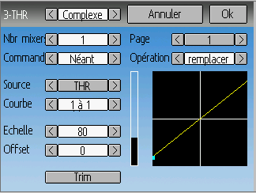
Le gabarit 'Complexe' donne accès à toute la puissance du système de mixage. Pour un canal donné autant de mixers que l'on veut peuvent être appliqués pour former le signal de sortie. Chaque mixer est appliqué pour autant que sa 'Commande' soit activée et peut soit remplacer, s'ajouter, se multiplier aux mixers précédemment définis pour ce canal. Cette technique permet de définir un signal de sortie comme une combinaison d'autant de signaux d'entrée que désirés.

La page du mixage complexe possède les options suivantes :
Nbr mixers: Spécifie le nombre de mixer à utiliser pour ce canal.
Page: Indique le numéro de mixer en cours d'édition. Selectionner l'entrée permet de réordonner les mixers.
Commande: Indique quel interrupteur déterminera si le mixer courant est actif ou non.
Opération : Indique quel opération est appliquée sur le mixer courant par rapport aux mixers précédemment définis Les options sont:
- remplace: Si le mixer est actif, tous les mixers précédents sont ignorés.
- ajoute: Si le mixer est actif, ajoute la valeur de ce mixer à la valeur de l'ensemble des mixers précédemment définis.
- multiplie: Si le mixer est actif, multiplie la valeur de ce mixer à la valeur de l'ensemble des mixers précédemment définis.
- max: Si le mixer est actif, la valeur de sortie sera la valeur la plus grande de la valeur de ce mixer et la valeur de l'ensemble des mixers précédemment définis.
- min: Si le mixer est actif, la valeur de sortie sera la valeur la plus petite de la valeur de ce mixer et la valeur de l'ensemble des mixers précédemment définis.
Src: Source controllant le mixer (signal d'entrée).
Courbe: Fonction appliquée sur la source pour générer le signal de sortie. Voir la section 'Courbe' pour plus d'informations. Cliquer sur le nom de la courbe permet de configurer cette courbe si elle est de type 'multi-points' ou 'expo'
Echelle: Un facteur multiplicatif (pourcentage) appliqué après la fonction 'Courbe'.
Offset: Décalage (offset) appliqué après le facteur d'échelle.
Trim: Indique si le trim de la source est appliqué à ce mixer.

Note : Bien que la valeur maximale de l'Echelle soit de 100%, le signal de sortie peut être supérieur à 100% si un décalage (offset) ou le Trim de la source ne sont pas négatifs ou nuls.

En règle général on peut considérer qu'un mixer est de la forme:
M(x) = if(Commande) { Src * Courbe * Echelle + Decalage} else {0} + Trim

La combinaison de l'ensemble des mixers formant le canal est définie selon le type d'opération:

Pour ‘remplace’:
Cx = if(Commanden) {Mn} else if (Commanden-1) {Mn-1} … else if (Commande0) {M0}

Pour 'multiple':
Cx = if(Commanden) {Mn} else {1} * if (Commanden-1) {Mn-1} else {1} * … *
if (Commande0) { M0} else {1}

Pour 'ajouter':
Cx = if(Commanden) {Mn} else {0} + if (Commanden-1) {Mn-1} else {0} + … +
if (Commande0) { M0} else {0}

Pour ‘max’:
Cx = MAX(if(Commanden) {Mn} else {0}, if (Commanden-1) {Mn-1} else {0}, …,
if (Commande0) { M0} else {0})

pour ‘min’:
Cx = MIN(if(Commanden) {Mn} else {0}, if (Commanden-1) {Mn-1} else {0}, …,
if (Commande0) { M0} else {0})

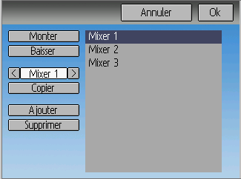
Reordonner les Mixers

Puisque l'ordre des mixers est très important, il est possible de modifier cette ordre rapidement sans avoir besoin de reécrire chacun des mixers.
Cette page est accessible en appuyant sur le bouton de numéro de “Page” de la page de mixage complexe.

Sélectionner le mixer pour lequel vous voulez modifier la position et utiliser les boutons 'Monter' et 'Baisser' pour faire varier sa position. Note: Le nom du mixer représente sa position au moment de l'ouverture de la page de réordonnancement. Si la page est fermée puis réouverte tous les mixers sont indiqués dans l'ordre.
Cette page permet également de supprimer ou de créer de nouveaux mixers en cliquant respectivement sur ‘-’ ou ‘+’. Un mixer peut également être recopié sur un autre mixer (écrase le précédent) en utilisant la fonction 'Copier'.

Courbes disponibles

Les courbes suivantes sont possibles :
1 à 1: l'entrée égale la sortie (non modifiable)
Fixe: Quelque soit l'entrée la sortie est une constante (non modifiable)
Min/Max: La sortie = -100 si l'entrée < 0 , +100 si l'entrée est > 0 (non modifiable)
0/Max: La sortie = 0 si l'entrée < 0 , +100 si l'entrée est >= 0 (non modifiable)
>0: La sortie = 0 si l'entrée < 0 et égale à l'entrée si l'entrée >= 0 (non modifiable)
<0: La sortie = l'entrée si l'entrée < 0 et = 0 si l'entrée >= 0 (non modifiable)
ValAbs: La sortie = la valeur absolue de l'entrée (non modifiable)
EXP.: Applique une fonction exponentielle à l'entrée pour une réponse non linéaire (editable)
Deadband: La sortie ne sera pas modifiée pour des valeurs d'entrée proche de zéro (editable)
Multi-point: Courbe définies par l'utilisateur, sur 3 à 13 points.(editable)

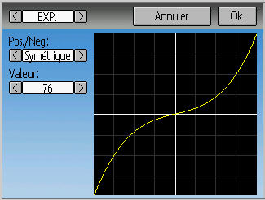
Réglage des courbes

Le réglage d'une courbe se fait en cliquant soit sur la courbe soit sur l'entrée cliquable indiquant le type de courbe (si cette entrée est selectionnable).
Attention, certains types de courbes ne sont pas modifiables (toutes les courbes de la liste avant EXP.), dans ce cas l'entrée indiquant le type de courbe n'est pas cliquable.

L'editeur de courbe diffère selon le type de courbe à modifier. Il n'est pas possible de changer le type de courbe dans l'éditeur (toutefois il est possible de changer le nombre de points pour une courbe multi-points)

Pour les courbes de type exponentielle (EXP.) , il est possible de configurer indépendamment la courbure pour les valeurs d'entrée négatives et celle pour les valeurs positives.

Pour les courbes de type 'Deadband' (zone morte) on peut régler la largeur de cette zone indépendamment pour les valeurs d'entrée négatives et celle pour les valeurs positives.

Pour les courbes de type 'Multi-points', chaque point peut-être réglé individuellement.
On sélectionne d'abord le numéro du point puis sa valeur.

Configuration des canaux
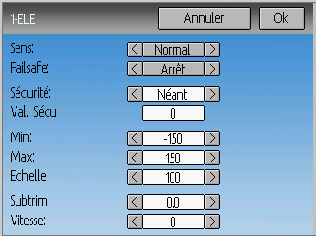
Cette configuration termine le réglage du canal. On peut inverser son sens, indiquer des valeurs de secours (en cas de perte de signal ), les valeurs maximales et mininales (ATV), le subtrim, affecter un inter de secours etc ...

Sens: Inverse le sens de rotation du servo.

Failsafe: Spécifie la valeur que le Rx utilisera en cas de perte de signal. Note: tous les récepteurs n'ont pas cette possibilité.

Sécurité: Indique quel interrupteur va forcer le canal à prendre la valeur indiquée dans le champ 'Val. Sécu..

Val. Sécu. : Valeur du canal si l'interrupteur 'Sécurité est actionné.

Min et Max: Ce sont les valeurs min et max que le canal prendra et cela quelque soit la valeur calculée par les mixers , trims etc ...(ATV)

Echelle: Echelle finale à appliquer au signal de sortie.
Sub-trim: Ajuste la position du zéro du servo.

Vitesse: Agit sur la vitesse maximale du servo. Zéro désactive cette fonctionnalité, 1= vitesse la plus lente, 100 = la vitesse la plus rapide.

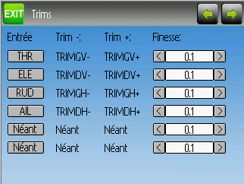
Trims et Entrées Virtuels

La page de trim permet d'assigner les interrupteurs et la finesse d'ajustement des trims ainsi que de configurer des boutons agissant comme entrées virtuelles.

Si le champ 'Entrée' est assigné à une voie des manches (sticks) alors le trim sera appliqué sur cette entrée de manière classique. Si le champ 'Entrée' est assigné à un canal ou à un canal virtuel alors le trim agit directement sur la sortie (et donc sans passer dans les mixers du canal) et est controlé par les boutons indiqués dans les champs 'Trim+' et 'Trim-'.
La Finesse définit la sensibilité du trim (ou finesse d'ajustement) . La valeur maximale de 'pas' est +/- 10.0. Ainsi une valeur de finesse de 0.1 modifiera la position du servo de 10% pour un trim à fond.

Page Config. Modèle

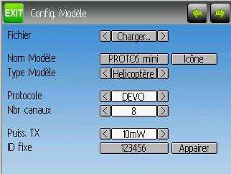

La page de configuration du modèle permet divers ajustements de celui-ci.

Fichier: Permet de charger un nouveau modèle depuis un fichier de configuration, de copier le modèle courant sur un autre modèle, de remettre à zéro la configuration ou de charger un gabarit (voir les gabarits prédéfinis).

Nom Modèle: Modifie le nom du modèle courant.
Icon: Choix d'une icone pour le modèle courant.
Type Modèle: Modifie le type du modèle courant. Certains types (ex: hélicoptère) ont des options supplémentaires qui peuvent être accédées en cliquant sur cette entrée (ex: type du plateau cyclique, sens des débattement etc ..).

Protocole: Indique le protocole à utiliser pour appairer le récepteur du modèle. Certains protocoles ont des options spécifiques qui peuvent être réglées en cliquant sur cette entrée (inactive si pas d'options). Note : le changement de protocole ne prend effet qu'aprés l'appairage avec le récepteur (voir plus bas).
Nbr de canaux: Indique le nombre de canaux à transmettre (le nombre maximal dépend du protocole).

Puiss. Tx : Règle la puissance de l'émetteur pour ce modèle.
ID Fixe: L'ID Fixe (identifiant fixe) assigne un code unique et fixe à la transmission entre l'émetteur et le récepteur du modèle RC.
Appairé/Réinit: Dépend du protocole ou de l'affectation d'une ID Fixe, l'emetteur peut faire l'appairage au démarrage ou avoir besoin d'un appairage 'manuel'. Voir la section 'Protocoles' pour plus de précisions. Si le protocole ne supporte pas l'appairage le bouton indiquera 'Réinit' qui peut alors être utilisé pour éviter d'avoir à redémarrer l'émetteur.

Protocoles
Certains protocoles ont des configurations spécifiques ou certaines limitations. Chaque protocole est décrit ci-dessous.

Protocole: DEVO
Le protocole DEVO est le protocole d'origine de l'emetteur, il est implémenté afin de garder la compatibilité avec les recepteurs Walkera DEVO. Ce protocole supporte jusqu'à 12 canaux. Il supporte aussi bien l'auto-appairage que l'appairage manuel par identifiant fixe. Si l'identifiant fixe (ID fixe) est réglé sur 'Néant' alors l'émetteur utilisera l'auto-appairage à chaque mise sous tension. Si l'identifiant a une valeur, alors le récepteur doit être appairé la première fois en utilisant le bouton 'Appairé'. Il est à noter que l'identifiant fixe doit être unique entre deux recepteurs DEVO fonctionnant à proximité.

Protocol: WK2801
Le protocole WK2801 est utilisé pour commander les anciens modèles Walkera. Les précédents modèles de cette marque implémentaient trois protocoles similaires mais malheureusement pas identiques. Bien que les derniers récepteurs 6 canaux supportaient le protocole WK2801, on peut dire qu'il existait un protocole par nombre de canaux supportés (2801 jusque 8 canaux, 2601 jusque 7 canaux et 2401 pour 4 canaux). Il est recommandé de toujours essayer d'abord le protocole WK2801 sur les anciens récepteurs Walkera avant d'essayer les protocoles 2601 et 2401, car le protocole WK2801 est supérieur en bien des points. Le protocole WK2801 supporte jusque 8 canaux, l'appairage automatique aussi bien que le manuel. Si l'ID Fixe est mis sur 'Néant' alors l'émetteur lancera la procédure d'auto appairage à chaque mise sous tension. Si l'ID Fixe a une valeur alors le récepteur devra être appairé manuellement la première fois en utilisant le bouton 'Appairer'.

Protocole: WK2601
Le protocole WK2601 est utilisé pour commander les anciens modèles Walkera. Les précédents modèles de cette marque implémentaient trois protocoles similaires mais malheureusement pas identiques. Bien que les derniers récepteurs 6 canaux supportaient le protocole WK2801, on peut dire qu'il existait un protocole par nombre de canaux supportés (2801 jusque 8 canaux, 2601 jusque 7 canaux et 2401 pour 4 canaux). Il est recommandé de toujours essayer d'abord le protocole WK2801 sur les anciens récepteurs Walkera avant d'essayer les protocoles 2601 et 2401, car le protocole WK2801 est supérieur en bien des points. Le protocole WK2601 supporte jusque 7 canaux, l'appairage ne peut se faire qu'automatiquement. L'ID Fixe peut être utilisé mais n'empêche pas l'auto-appairage à la mise sous tension.

Le protocole WK2601 supporte différentes options. Elle sont accessibles en appuyant sur l'entrée indiquant le nom du protocole (WK2601):
Mode canaux: Indique comment les canaux sont traités:
- 5+1: AIL, ELE, THR, RUD, GYRO (can. 7) sont proportionels. Gear (can. 5) est booléen (0 ou 1). Le canal 6 est desactivé.
- Heli: AIL, ELE, THR, RUD, GYRO sont proportionels. Gear (can. 5) est booléen. COL (Pas = canal 6) est lié à THR (Gaz) . Si Can6 >= 0, le recepteur applique une courbe de type 3D (en V) au canal THR(Gaz) . Si Can6 < 0, le recepteur applique une courbe normal au canal THR(Gaz). La valeur du canal 6 détermine le ratio entre THR et COL (Gaz et Pas).
- 6+1: AIL, ELE, THR, RUD, COL (Pas = can. 6), GYRO (can. 7) sont proportionels . Gear (can 5) est booléen. Ce mode est expérimental.
- Sens du Pas: Inversion du canal de Pas (Collectif).
- Limite Pas: Valeur limite du canal de Pas (Collectif).

Protocol: WK2401

Le protocole WK2401 est utilisé pour commander les anciens modèles Walkera. Les précédents modèles de cette marque implémentaient trois protocoles similaires mais malheureusement pas identiques. Bien que les derniers récepteurs 6 canaux supportaient le protocole WK2801, on peut dire qu'il existait un protocole par nombre de canaux supportés (2801 jusque 8 canaux, 2601 jusque 7 canaux et 2401 pour 4 canaux). Il est recommandé de toujours essayer d'abord le protocole WK2801 sur les anciens récepteurs Walkera avant d'essayer les protocoles 2601 et 2401, car le protocole WK2801 est supérieur en bien des points. Le protocole WK2401 supporte jusque 4 canaux, l'appairage ne peut se faire qu'automatiquement. L'ID Fixe peut être utilisé mais n'empêche pas l'auto-appairage à la mise sous tension.

Protocole: DSM2
Le protocole DSM2 est utilisé pour commander de nombreux récepteurs des marques Spektrum© et JR© , mais aussi d'autres marques utilisant ce protocole. Il supporte jusque
14 canaux, mais pour l'instant Deviation n'en implémente que 9. Note: certains recepteurs ayant moins de 8 canaux requièrent que l'émetteur n'envoie que 7 canaux ou moins.
S'assurer que le nombre de canaux est approprié pour le récepteur. L'auto-appairage n'est pas possible avec ce protocole. Si l'ID Fixe est mis à 'Néant' alors l'émetteur utilisera un identifiant qui lui est spécifique. Il est nécessaire d'appairer chaque nouveau modèle avant la première utilisation.

Protocole: J6Pro
Le protocole J6Pro est utilisé pour commander certains récepteurs de la marque Nine Eagles©. Seuls les modèles compatibles J6Pro sont utilisables. Il existe des anciens modèles de marque Nine Eagles© n'utilisant pas ce protocole. Il supporte jusqu'à 12 canaux, mais il faut savoir qu'à ce jour seuls des modèles avec 6 canaux ont été testés avec Deviation. L'auto-appairage n'est pas possible avec ce protocole. Il est nécessaire d'appairer chaque nouveau modèle avant la première utilisation.

Protocole: Flysky
Le protocole Flysky est utilisé pour commander les récepteurs Turnigy/Flysky ainsi que quelques modèles utilisant ce protocole (WL V911, Xieda 9958, etc). Attention : Ce protocole requiert l'ajout d'un module spécifique. Merci de lire la notice suivante pour plus d'informations:
http://www.deviationtx.com/repository/Documentation/Flysky-to-Devo.pdf/

Ce protocole supporte jusque 8 canaux, l'appairage manuel ou automatique. Si l'ID Fixe est mis sur 'Néant' alors l'émetteur lancera la procédure d'auto appairage à chaque mise sous tension. Si l'ID Fixe a une valeur alors le récepteur devra être appairé manuellement la première fois en utilisant le bouton 'Appairer'.

Protocole: Hubsan4
Le protocole Hubsan4 est utilisé pour commander les quadricoptères Hubsan-X4.
Aucun autre modèle n'a été testé à ce jour avec ce protocole. Attention : Ce protocole requiert l'ajout d'un module spécifique. Merci de lire la notice suivante pour plus d'informations:
http://www.deviationtx.com/repository/Documentation/Flysky-to-Devo.pdf/

Ce protocole ne supporte que 4 canaux et uniquement l'appairage automatique. L'ID Fixe peut être utilisé mais n'empêche pas l'auto-appairage à la mise sous tension.

Protocole: PPM
Le protocole PPM est utilisé pour générer un signal au format PPM sur la sortie Ecolage (trainer port). Il désactive l'emission radio. Il peut être utilisé pour l'usage de simulateurs
ou pour se connecter sur l'entrée écolage d'une autre radio supportant ce protocole. L'ID Fixe n'a aucun effet et l'appairage est inutile.
Deviation ne détecte pas la présence d'une connection sur le port d'écolage. Pour utiliser Deviation avec un simulateur (tel que Phoenix par exemple), il est nécessaire de créer un nouveau modèle, avec un nom approprié (Phoenix par exemple) et sélectionner le protocole PPM. Appuyer sur le bouton 'Réinit' pour activer ce protocole.

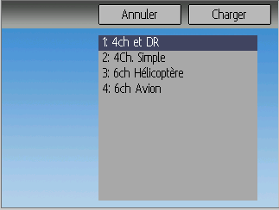
Gabarits Prédéfinis

Le firmware Deviation permet l'utilisation de gabarits prédéfinis modifiables par l'utilisateur. En choisissant le Fichier 'Modèle...' (ou 'Gabarit...' selon votre version de Deviation) à la page 'Config. Modèle' il est possible d'accéder à cette option.

D'autres gabarits peuvent être ajoutés dans le répertoire '/template' du média USB.
Un gabarit ne remplace pas complétement les paramètres d'un modèle, mais juste une partie de ceux-ci. Les gabarits actuellement supportés remplacent les réglages et définitions des mixers et des trims, mais n'affectent pas les autres paramètres du modèle. Dans une version future Deviation acceptera des gabarits modifiant d'autres paramètres du modèle.

Page Chronos
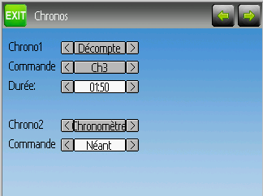

La page Chronos permet de définir les paramètres de 2 chronomètres. Un chrono peuvent être 'classique' ou 'à rebours'. Il peut être déclenché manuellement ou par un canal (ex:par le canal des gaz THR).
On accède à cette page depuis le 'menu Modèle' puis 'Chronos'

Page de configuration de la Télémétrie

La page de configuration de la télémétrie permet de définir les déclenchements d'alarme en fonction de valeurs de télémétrie.

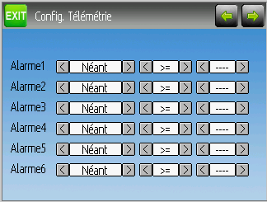

1er champ: Désigne l'entrée de télémétrie contrôlant l'alarme 'AlarmX'. On peut utiliser les sondes de température (T°) , de Tension (Volt) ou de Régime moteur (T/mn).
2nd champ : On peut choisir '>=' ou '<=' , pour indiquer si la valeur doit être supérieure ou inférieure pour déclencher l'alarme.
3ème champ: La valeur cible pour le déclenchement de l'alarme.

Réglages pour un Hélicoptère

Deviation propose plusieurs options de configuration rendant plus aisés les réglages pour un hélicoptère. L'exemple ci-dessous montre cette configuration pour un modèle à pas collectif 6 canaux (les réglage pour un pas fixe sont beaucoup plus simples).

La façon la plus simple de configurer un hélicoptère à pas variable 6 canaux est de commencer par choisir le 'Modèle' (gabarit) '6 Ch Helicoptère', de l'entrée 'Fichier' à la page de Config. Modèle. Ce gabarit fournit un excellent point de départ pour configurer ce type de machine. Puis suivre les instructions suivantes :

Etape 1 : Type & Plateau cyclique
A la page 'Config. Modèle', choisir ‘Helicoptère’ comme 'Type Modèle'. Cliquer ensuite sur cette entrée 'Hélicoptère' pour ouvrir la page des options:
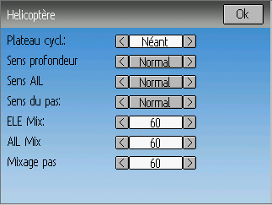

Le plateau cyclique peut-être choisi parmi les types suivants:
- Néant : En général pour hélicoptère sans barre de Bell (FlyBarLess). Voir la documentation de votre module FBL.
- 120: C'est le plus courant des plateaux cycliques d'hélicoptère à barre de Bell (FlyBar). 3 servos disposés à 120° autour du plateau.
- 120x: Identique au plateau '120' mais les servos d'aileron et de profondeur sont inversés.
- 140: Les servos d'aileron et de pas sont disposés à 140° du servo de profondeur (assez rare).
- 90: Les servos d'aileron et de pas sont disposés à 90° du servo de profondeur.
Les options 'Sens profondeur' , 'Sens AIL' et 'Sens du pas' permettent d'inverser le sens de fonctionnement des servos respectifs.

Les valeurs 'Mix. ELE', 'Mix. AIL' et 'Mix. COL' contrôlent le pourcentage de chacune des entrées qui sera appliqué à la sortie via le mixage.
A la page 'Config. Modèle', s'assurer qu'au moins 6 canaux sont activés.

Etape 2: Réglage du Cyclique
A la page 'Mixer' affecter aux canaux les gabarits suivants:
- Canal 1 (ELE ou ‘Profondeur’) => ‘Cyclique1’
- Canal 2 (AIL ou ‘Aileron’ ) => ‘Cyclique2’
- Canal 5 (COL ou 'Pas Collectif') => ‘Cyclique 3’

Etape 3: Réglage des Mixers
Une fois les gabarits 'CycliqueN' affectés aux canaux, de nouveaux canaux virtuels (CYC-XXX) apparaissent à la page 'Mixer' :
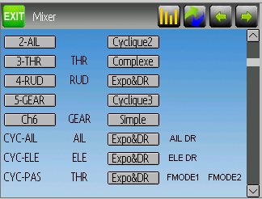

Etape 4: Mixage Aileron, Profondeur, et Anti-Couple.
Ci-dessous sont indiqués les réglages double débattements (DR) pour l'Aileron(AIL), la Profondeur(ELE), et l'Anti-Couple(RUD).
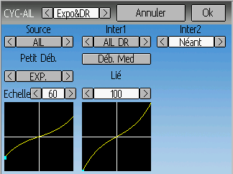
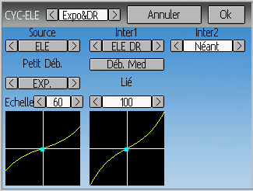

Les images ci-dessus montrent les réglages pour Aileron et Profondeur (l'anti-couple n'est pas montré). Les réglages sont quasiment identiques sur les 3 canaux (seuls sources et interrupteurs diffèrent).
 | Aileron | Profondeur | Anti-Couple
Canal | CYC-AIL | CYC-ELE | 4-RUD
Gabarit | Expo&DR
Source | AIL | ELE | RUD
Inter1 | AIL DR | ELE DR | Néant
Inter2 | Néant
Déb. Median | Lié
Courbe | Expo – 45%
Echelle(Src) | 100%
Echelle(Inter1) | 60%

Cette configuration permet d'avoir des taux de débattement (petits et médians) commandés séparément pour les canaux Aileron (AIL) et Profondeur(ELE). Le petit débattement possède la même courbe que le débattement médian mais avec une course maximale de 60% (l'hélicoptère est moins vif)

Etape 5: Mixage du Pas Collectif (COL)
Les courbes de pas sont réglées de manière à permettre le vol 3D selon la position de l'interrupteur FMODE0/FMODE1/FMODE2 (Flight Mode = Type de Vol). Dans cet exemple il n'y a pas de différence entre FMODE1 et FMODE2.

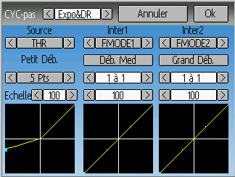

Les réglages sont les suivants:
Gabarit = Expo&DR
Source | Inter1 | Inter2
THR (Gaz) | FMODE1 | FMODE2
5pts: -30, -15, 0, 50, 100 | 1-to-1 | 1-to-1
Echelle=100% | Echelle=100% | Echelle=100%

Etape 6: Réglage des Gaz (THR)
Le réglage des gaz utilise un gabarit 'Complexe' de mixer et configure une 'Coupure gaz' (throttle-hold) sur l'inter RUD/DR. Lorsque l'interrupteur choisit pour couper les gaz est actionné, le moteur cesse de tourner mais la courbe de Pas ne varie pas.

Page | 1 | 2 | 3
Nbr mixer | 3
Commande | Néant | FMODE1 | FMODE2
Source | THR
Courbe | 5pts : -100,-20,30,70,90 | 5pts : 80, 70, 60, 70, 100 | 5pts : 100, 90, 80, 90, 100
Echelle | 100
Offset | 0
Trim | Activé

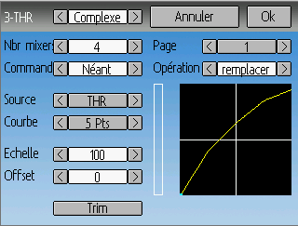
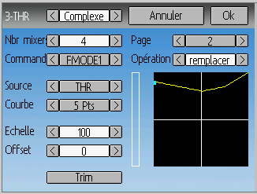

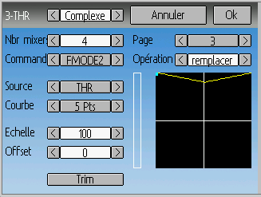

On va maintenant configurer l'interrupteur de sécurité Throttle-Cut (RUD/DR par exemple) sur l'entrée des Gaz (3-THR) et régler la valeur de sécurité à -100.
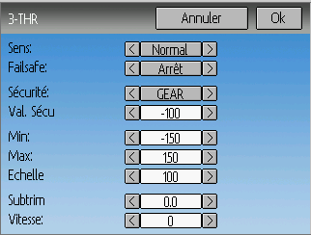

Enfin nous allons utiliser l'interrupteur 'GEAR' comme entrée du canal 6 qui va transmettre le signal de commande de gain du gyroscope d'AC. La fonction sera une courbe 3 points : point 1 (inter GEAR en haut) aura la valeur désirée pour le gain du gyro en mode 'Heading-Hold', et le point 3 aura la valeur du gain gyro en mode 'Normal'.
La configuration est terminée. BON VOL!

